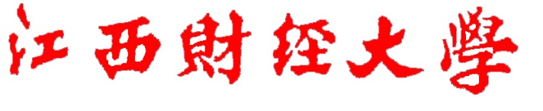

**系统详细设计文档**

组长：梁聪聪

组员：梅意婕

白伟婷

韩家乐

目录

**1 引言（韩家乐） 1**

1.1 编写目的 1

1.2 背景 1

1.3 定义 1

1.4 参考资料 1

**2 程序系统的结构（梁聪聪） 1**

2.1 程序结构图 2

2.2 程序流程图 3

**3 普通用户设计说明（梅意婕） 3**

3.1 程序描述 3

3.2 功能 4

3.3 性能 4

3.4 输入项 4

3.5 输出项 4

3.6 算法 4

3.7 流程逻辑 4

3.8 接口 4

3.9 存储分配 5

3.10 注释设计 5

3.11 限制条件 5

3.12 测试计划 5

3.13 尚未解决的问题 5

**4 管理员设计说明 5**

4.1 进出记录管理（梁聪聪） 5

4.2 外来人员管理（韩家乐） 9

4.3 用户信息管理（白伟婷） 11

## 1 引言（韩家乐）

### 1.1 编写目的

说明编写这份详细设计说明书的目的，指出预期的读者。

### 1.2 背景

说明： a 待开发软件系统的名称； b 列出此项目的任务提出者、开发者、用户以及将运行该软件的计算站（中心）。

### 1.3 定义

列出本文件中用到的专门术语的定义和外文首字母组词的原词组。

### 1.4 参考资料

列出有关的参考文件，如： a 本项目的经核准的计划任务书或合同，上级机关的批文； b 属于本项目的其他已发表文件； c 本文件中各处引用的文件、资料，包括所要用到的软件开发标准。列出这些文件的标题、 文件编号、发表日期和出版单位，说明能够得到这些文件资料的来源。

## 2 程序系统的结构（梁聪聪）

用一系列图表列出本程序系统内的每个程序（包括每个模块和子程序）的名称、标识符和它 们之间的层次结构关系。

### 2.1 程序结构图

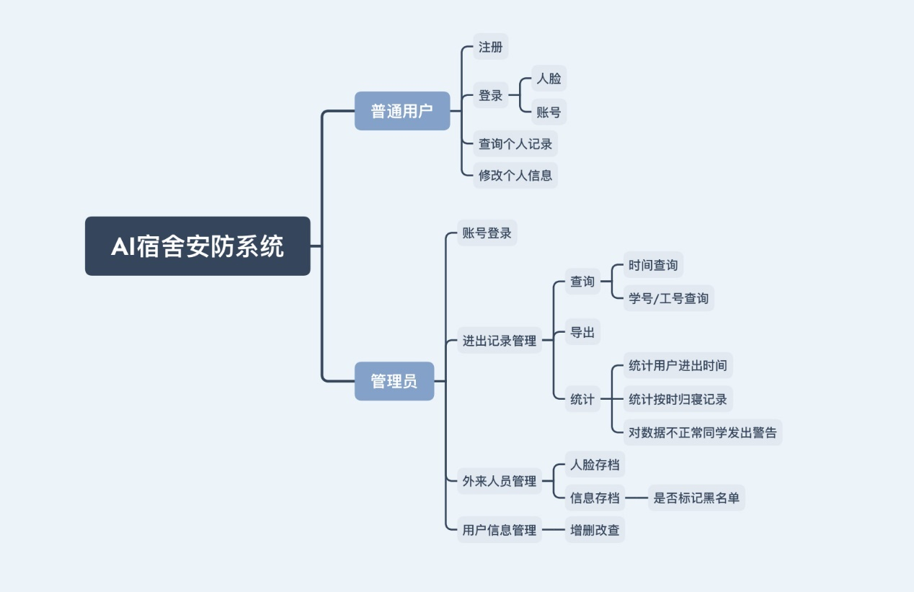

图2-1 程序结构图

### 2.2 程序流程图

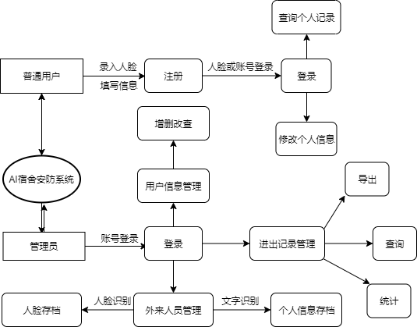

图2-2程序流程图

## 3 普通用户设计说明（梅意婕）

### 3.1 程序描述

用户通过使用手机号|微信号|QQ号来注册账号，然后绑定学校信息（通过选择学校，输入学号[工号]）获得详细学生[教职工]信息（一般情况下不可修改，与学校学生[教职工]信息库信息一致）。

通过摄像头等设备录入人脸信息，成功激活账号。之后用户即可通过人脸识别设备进出宿舍，并可以登录账号查询自己的进出宿舍记录。

### 3.2 功能

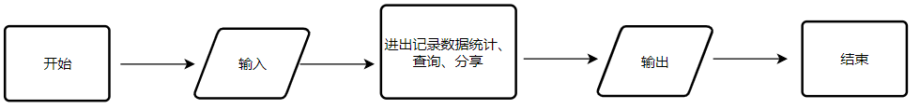

图 3-1-1 功能图

### 3.3 性能

**（1）精度**

软件输入的精度：保留完整数据

软件输出的精度：保留完整数据

传输过程中的精度：保留完整数据

**（2）灵活性**

A．运行环境的变化：该系统适用于现在流行的操作系统

B．精度和有效时限的变化：因用户操作的不同情况而变化

C．计划的变化和改进：根据用户的需求随时系统做出更新和升级

**（3）时间特性**

相应时间：0.5s内

更新处理时间：0.5s内

数据的更换和传送时间：1s内

### 3.4 输入项

|  |  |  |  |  |  |
| --- | --- | --- | --- | --- | --- |
| **名称** | **标识** | **数据类型** | **长度** | **输入方式** | **安全保密** |
| 用户账号 | userAccount | varchar | 32 | 手动 | 中 |
| 密码 | password | varchar | 20 | 手动 | 高 |
| 时间 | time | Date | - | 手动 | 中 |
| 进入时间 | inTime | Date | - | 刷脸 | 中 |
| 出去时间 | outTime | Date | - | 刷脸 | 中 |
| 绑定信息 | information | - | - | 选择绑定 | 中 |

### 3.5 输出项

|  |  |  |  |  |  |
| --- | --- | --- | --- | --- | --- |
| **名称** | **标识** | **数据类型** | **长度** | **输入方式** | **安全保密** |
| 记录编号 | documentId | int | 9 | 自动 | 中 |
| 学号 | studentId | varchar | 7 | 自动 | 中 |
| 姓名 | name | varchar | 15 | 自动 | 中 |
| 宿舍号 | dormitoryNum | varchar | 10 | 自动 | 中 |
| 进入时间 | inTime | Date | - | 自动 | 中 |
| 出去时间 | outTime | Date | - | 自动 | 中 |

### 3.6 算法

进入时间=用户进入宿舍设备扫描人脸识别成功的时刻。

出去时间=用户离开宿舍设备扫描人脸识别成功的时刻。

查询返回结果=系统根据用户权限匹配数据库筛选之后的数据。

### 3.7 流程逻辑

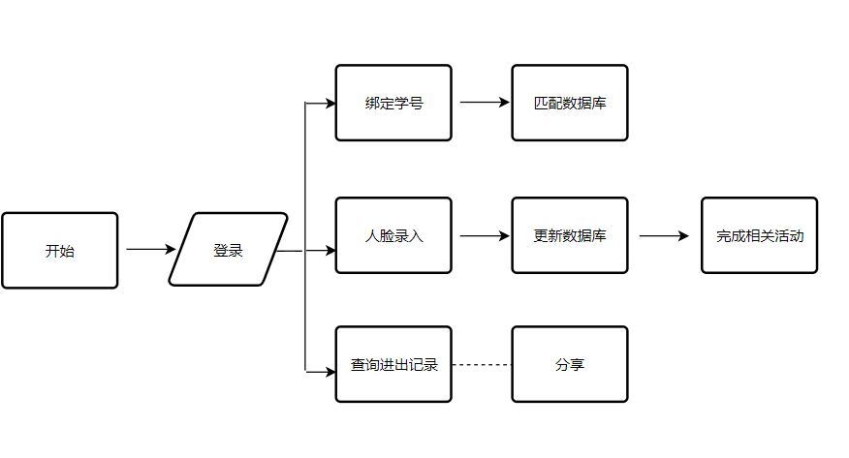

图 3-1-2 流程图

### 3.8 接口

图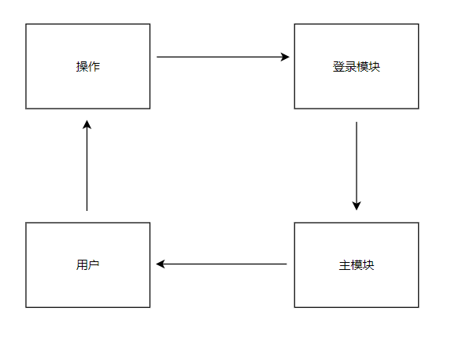 3-1-3 接口图

### 3.9 存储分配

|  |  |  |  |
| --- | --- | --- | --- |
| 名称 | 标识 | 数据类型 | 长度 |
| 用户账号 | userAccount | varchar | 32 |
| 密码 | password | varchar | 20 |
| 记录编号 | documentId | int | 9 |
| 学号 | studentId | varchar | 7 |
| 姓名 | name | varchar | 15 |
| 宿舍号 | dormitoryNum | varchar | 10 |
| 时间 | time | Date | - |
| 进入时间 | inTime | Date | - |
| 出去时间 | outTime | Date | - |
| 绑定信息 | information | - | - |

### 3.10 注释设计

说明准备在本程序中安排的注释

1. 在模块首部加上注释说明模块开始编写时间、编写人员及基本功能；
2. 在变量声明阶段，大概说明变量的类型和用途；
3. 在逻辑实现方法的定义阶段，大概说明方法实现的功能；

### 3.11 限制条件

说明本程序运行中所受到的限制条件。

1. 必须保证程序正常连接数据库；
2. 必须保证程序正常连接人脸识别接口；
3. 必须保证程序互联数据库正常连接；
4. 必须保证程序输入值符合规范且正确存在；

### 3.12 测试计划

说明对本程序进行单体测试的计划

1. 在用户登录模块，注意输入存在或不存在、是否符合输入条件等各类账号进行测试，观察登录功能是否满足系统逻辑。
2. 在用户注册模块，注意对不同注册输入的错开测试，包括输入为空、输入不规范等错误输入的测试，观察系统是否给出正确提示以及是否重置设置，优化用户体验。
3. 在记录查询模块，注意输入匹配与不匹配数据进行测试，查看数据库查询是否正常。
4. 在记录分享模块，注意分享到不同软件进行测试，观察有不同软件需要的权限，以及分享前的权限询问。

### 3.13 尚未解决的问题

1.对学校相关数据库的连接；

2.相关人脸识别设备、进出拦截设备的布置；

3.软件使用的推广及应用；

## 4 管理员设计说明

### 4.1 进出记录管理（梁聪聪）

#### 4.1.1 程序描述

该程序是管理员对于用户进出宿舍记录进行管理，统计每个用户进出时间、按时归寝记录、统计不正常数据；可以通过输入时间、学号或工号进行查询，并可以导出记录表格。

#### 4.1.2 功能

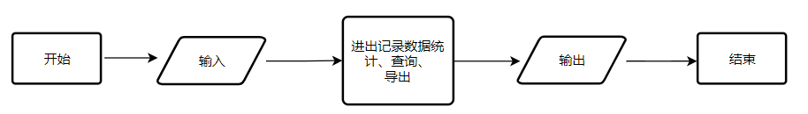

图4-1-2功能图

#### 4.1.3 性能

**（1）精度**

软件输入的精度：保留完整数据

软件输出的精度：保留完整数据

传输过程中的精度：保留完整数据

**（2）灵活性**

A．运行环境的变化：该系统适用于现在流行的操作系统

B．精度和有效时限的变化：因用户操作的不同情况而变化

C．计划的变化和改进：根据用户的需求随时系统做出更新和升级

**（3）时间特性**

相应时间：0.5s内

更新处理时间：0.5s内

数据的更换和传送时间：1s内

#### 4.1.4 输入项

|  |  |  |  |  |  |
| --- | --- | --- | --- | --- | --- |
| **名称** | **标识** | **数据类型** | **长度** | **输入方式** | **安全保密** |
| 账号 | managerAccount | varchar | 32 | 手动 | 中 |
| 密码 | password | varchar | 20 | 手动 | 高 |
| 学号 | studentId | varchar | 7 | 手动 | 中 |
| 时间 | time | Date | - | 手动 | 中 |
| 进入时间 | inTime | Date | - | 刷脸 | 中 |
| 出去时间 | outTime | Date | - | 刷脸 | 中 |

表4-1-4

#### 4.1.5 输出项

|  |  |  |  |  |  |
| --- | --- | --- | --- | --- | --- |
| **名称** | **标识** | **数据类型** | **长度** | **输出方式** | **安全保密** |
| 记录编号 | documentId | int | 9 | 自动 | 中 |
| 用户编号 | userId | int | 9 | 自动 | 中 |
| 学号 | studentId | varchar | 9 | 自动 | 中 |
| 姓名 | name | varchar | 15 | 自动 | 中 |
| 性别 | sex | int | 1 | 自动 | 中 |
| 宿舍号 | dormitoryNum | varchar | 10 | 自动 | 中 |
| 进入时间 | inTime | Date | - | 自动 | 中 |
| 出去时间 | outTime | Date | - | 自动 | 中 |

表4-1-5

#### 4.1.6 算法

进入时间=用户进入宿舍设备扫描人脸识别成功的时刻

出去时间=用户离开宿舍设备扫描人脸识别成功的时刻

查询返回结果=系统匹配数据库筛选之后的数据

#### 4.1.7 流程逻辑

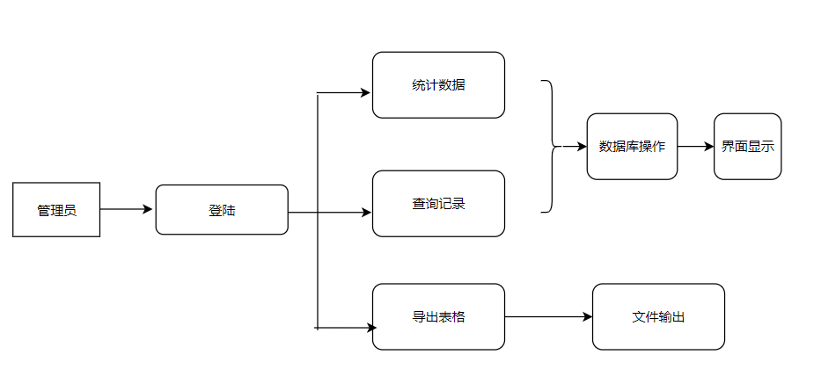

图4-1-7流程图

#### 4.1.8 接口

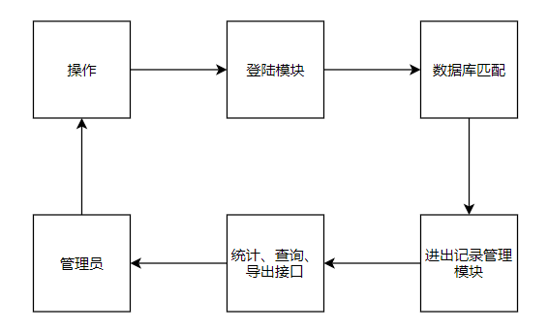

图4-1-8接口图

#### 4.1.9 存储分配

|  |  |  |  |
| --- | --- | --- | --- |
| **名称** | **标识** | **数据类型** | **长度** |
| 记录编号 | documentId | int | 9 |
| 用户编号 | userId | int | 9 |
| 学号 | studentId | varchar | 7 |
| 姓名 | name | varchar | 15 |
| 性别 | sex | int | 1 |
| 宿舍号 | dormitoryNum | varchar | 10 |
| 进入时间 | inTime | Date | - |
| 出去时间 | outTime | Date | - |
| 管理员账号 | manager_account | varchar | 9 |
| 密码 | password | varchar | 20 |

表4-1-9

#### 4.1.10 注释设计

说明准备在本程序中安排的注释

1. 在模块首部加上注释说明模块开始编写时间、编写人员及基本功能；
2. 在变量声明阶段，大概说明变量的类型和用途；
3. 在逻辑实现方法的定义阶段，大概说明方法实现的功能；

#### 4.1.11 限制条件

说明本程序运行中所受到的限制条件。

1. 必须保证程序正常连接数据库
2. 必须保证程序正常连接人脸识别接口
3. 必须保证程序输入值存在

#### 4.1.12 测试计划

说明对本程序进行单体测试的计划

1. 在管理员登录模块，注意输入存在或不存在、管理员或非管理员账号等各类账号进行测试，观察登录功能是否满足系统逻辑。
2. 在记录管理统计模块，用户测试在各类时间进出宿舍，，注意查看各类数据统计是否完整和有效。
3. 在记录管理查询模块，注意输入匹配与不匹配数据进行测试，查看数据库查询是否正常。

#### 4.1.13尚未解决的问题

线下扫描设备布置，资金问题

### 4.2 外来人员管理（韩家乐）

#### 4.2.1 程序描述

给出对该程序的简要描述，主要说明安排设计本程序的目的意义，并且，还要说明本程序的 特点（如是常驻内存还是非常驻？是否子程序？是可重人的还是不可重人的？有无覆盖要 求？是顺序处理还是并发处理…等）。

#### 4.2.2 功能

说明该程序应具有的功能，可采用 IPO 图（即输入一处理一输出图）的形式。

#### 4.2.3 性能

说明对该程序的全部性能要求，包括对精度、灵活性和时间特性的要求。

#### 4.2.4 输入项

给出对每一个输入项的特性，包括名称、标识、数据的类型和格式、数据值的有效范围、输 入的方式。数量和频度、输入媒体、输入数据的来源和安全保密条件等等。

#### 4.2.5 输出项

给出对每一个输出项的特性，包括名称、标识、数据的类型和格式，数据值的有效范围，输 出的形式、数量和频度，输出媒体、对输出图形及符号的说明、安全保密条件等等。

#### 4.2.6 算法

详细说明本程序所选用的算法，具体的计算公式和计算步骤。

#### 4.2.7 流程逻辑

用图表（例如流程图、判定表等）辅以必要的说明来表示本程序的逻辑流程。

#### 4.2.8 接口

用图的形式说明本程序所隶属的上一层模块及隶属于本程序的下一层模块、子程序，说明参 数赋值和调用方式，说明与本程序相直接关联的数据结构（数据库、数据文卷）。

#### 4.2.9 存储分配

根据需要，说明本程序的存储分配。

#### 4.2.10 注释设计

说明准备在本程序中安排的注释，如： a 加在模块首部的注释； b 加在各分枝点处的注释； c 对各变量的功能、范围、缺省条件等所加的注释； d 对使用的逻辑所加的注释等等。

#### 4.2.11 限制条件

说明本程序运行中所受到的限制条件。

计算机软件产品开发文件

#### 4.2.12 测试计划

说明对本程序进行单体测试的计划，包括对测试的技术要求、输入数据、预期结果、进度安 排、人员职责、设备条件驱动程序及桩模块等的规定。

#### 4.2.13 尚未解决的问题

说明在本程序的设计中尚未解决而设计者认为在软件完成之前应解决的问题。

### 4.3 用户信息管理（白伟婷）

#### 4.3.1 程序描述

给出对该程序的简要描述，主要说明安排设计本程序的目的意义，并且，还要说明本程序的 特点（如是常驻内存还是非常驻？是否子程序？是可重人的还是不可重人的？有无覆盖要 求？是顺序处理还是并发处理…等）。

#### 4.3.2 功能

说明该程序应具有的功能，可采用 IPO 图（即输入一处理一输出图）的形式。

#### 4.3.3 性能

说明对该程序的全部性能要求，包括对精度、灵活性和时间特性的要求。

#### 4.3.4 输入项

给出对每一个输入项的特性，包括名称、标识、数据的类型和格式、数据值的有效范围、输 入的方式。数量和频度、输入媒体、输入数据的来源和安全保密条件等等。

#### 4.3.5 输出项

给出对每一个输出项的特性，包括名称、标识、数据的类型和格式，数据值的有效范围，输 出的形式、数量和频度，输出媒体、对输出图形及符号的说明、安全保密条件等等。

#### 4.3.6 算法

详细说明本程序所选用的算法，具体的计算公式和计算步骤。

#### 4.3.7 流程逻辑

用图表（例如流程图、判定表等）辅以必要的说明来表示本程序的逻辑流程。

#### 4.3.8 接口

用图的形式说明本程序所隶属的上一层模块及隶属于本程序的下一层模块、子程序，说明参 数赋值和调用方式，说明与本程序相直接关联的数据结构（数据库、数据文卷）。

#### 4.3.9 存储分配

根据需要，说明本程序的存储分配。

#### 4.3.10 注释设计

说明准备在本程序中安排的注释，如： a 加在模块首部的注释； b 加在各分枝点处的注释； c 对各变量的功能、范围、缺省条件等所加的注释； d 对使用的逻辑所加的注释等等。

#### 4.3.11 限制条件

说明本程序运行中所受到的限制条件。

计算机软件产品开发文件

#### 4.3.12 测试计划

说明对本程序进行单体测试的计划，包括对测试的技术要求、输入数据、预期结果、进度安 排、人员职责、设备条件驱动程序及桩模块等的规定。

#### 4.3.13 尚未解决的问题

说明在本程序的设计中尚未解决而设计者认为在软件完成之前应解决的问题。